ΒΙΩΜΑΤΙΚΗ ΔΡΑΣΗ
Α΄ΓΥΜΝΑΣΙΟΥ
ΘΕΜΑ: ΚΑΠΝΟΣ ΚΑΙ ΑΛΚΟΟΛ
Υπεύθυνη καθηγήτρια : Αμπανούδη Ελένη , Τεχνολόγος
Την φετινή χρονιά στα πλαίσια της βιωματικής η ομάδα μας επέλεξε να ασχοληθεί με τον καπνό και το αλκοόλ. Ποιοι ήταν οι λόγοι για τους οποίους το επέλεξαν ; Σύμφωνα με όσα είπαν οι ίδιοι:

Διάλεξα το θέμα αυτό για να μάθω πώς να χρησιμοποιώ σωστά το αλκοόλ για να μην γίνω αλκοολικός αλλά ούτε και να μην πίνω καθόλου όταν μεγαλώσω. Επίσης θέλω να ενημερωθώ ώστε αν μπορώ να βοηθήσω άλλους εφήβους που πίνουν πολύ αλκοόλ.
Θ.Β.
Επέλεξα την βιωματική δράση με θέμα το αλκοόλ διότι δυστυχώς η χώρα μας έχει πρωτιά στα τροχαία ατυχήματα που γίνονται υπό την επήρεια αλκοόλ.
Σ.Χ.
Σκέφτηκα να μπω σε αυτήν την ομάδα για να βοηθήσω κάποιους συγγενείς μου που καπνίζουν πολύ να κόψουν το κάπνισμα
Κ.Χ.
Διάλεξα αυτό το θέμα γιατί επειδή με ενδιαφέρει να μάθω τι προκαλεί το αλκοόλ
και το κάπνισμα. Επίσης διάλεξα αυτό το θέμα για να πείσω τους γονείς μου να σταματήσουν το κάπνισμα Ακόμη θα ήθελα να μάθω ποιες είναι οι συνέπειες του καπνίσματος για να μην το αρχίσω και εγώ.
Μ.Ν.
Για να μελετήσουμε το θέμα μας οι μαθητές χωρίστηκαν σε ομάδες. Δύο ομάδες για το αλκοόλ και δυο για το κάπνισμα.
Αναρωτήθηκαν τι θα τους ενδιέφερε ακριβώς να μάθουν για αυτά τα θέματα . Τα καταγράψαμε και σιγά σιγά διατυπώσαμε τα ερωτήματα.
Ψάξαμε στο διαδίκτυο, στα βιβλία μας , τις εγκυκλοπαίδειές μας, ρωτήσαμε και βρήκαμε τις απαντήσεις μας
Όμως δεν διαβάσαμε μόνο. Είδαμε εκπαιδευτικά βίντεο για το κάπνισμα και το αλκοόλ που προτείνουμε και σε σας να τα δείτε.
Βρήκαμε συνθήματα κατά του καπνίσματος και της κατάχρησης του αλκοόλ, σκεφτήκαμε και άλλα δικά μας και φτιάξαμε ωραίες αφίσες για να τις δείτε και σεις.
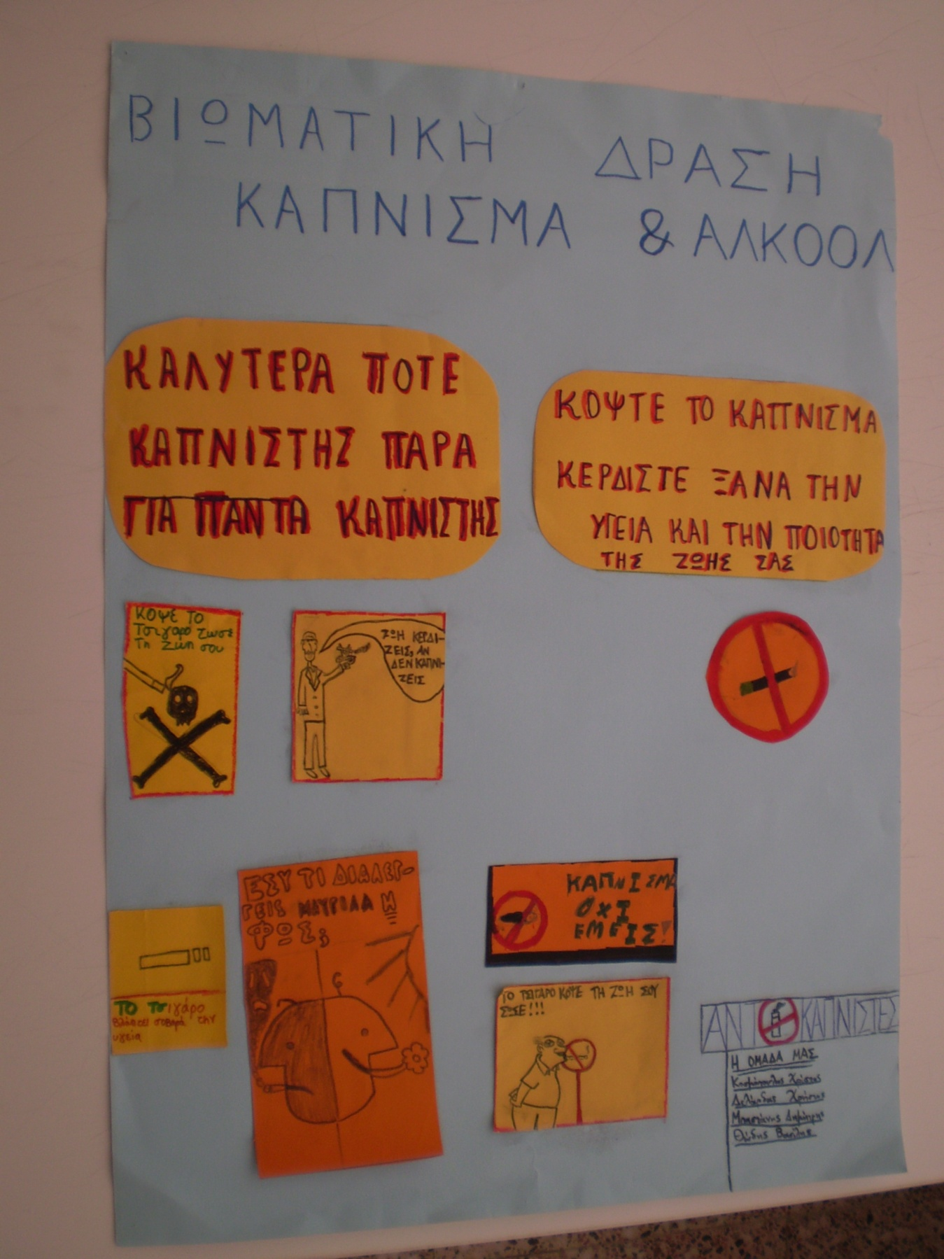

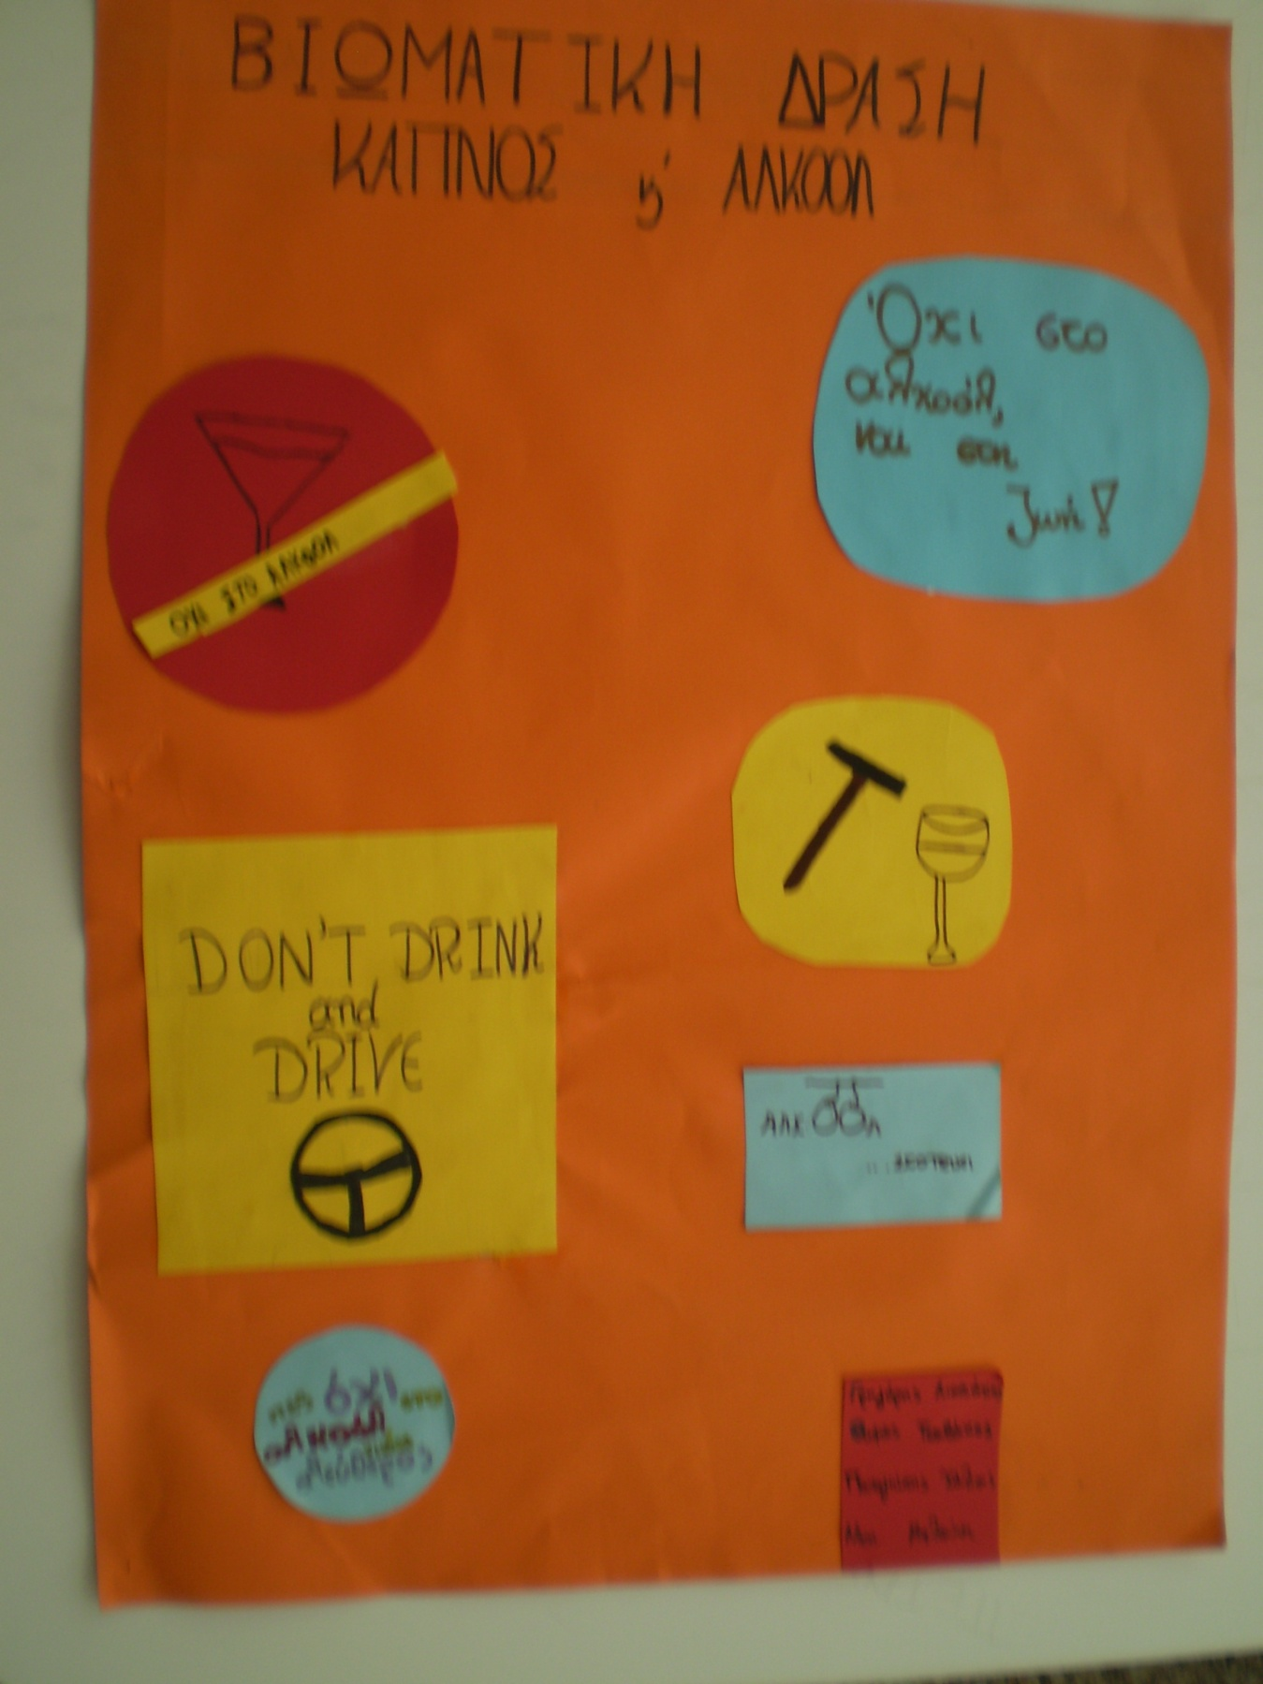
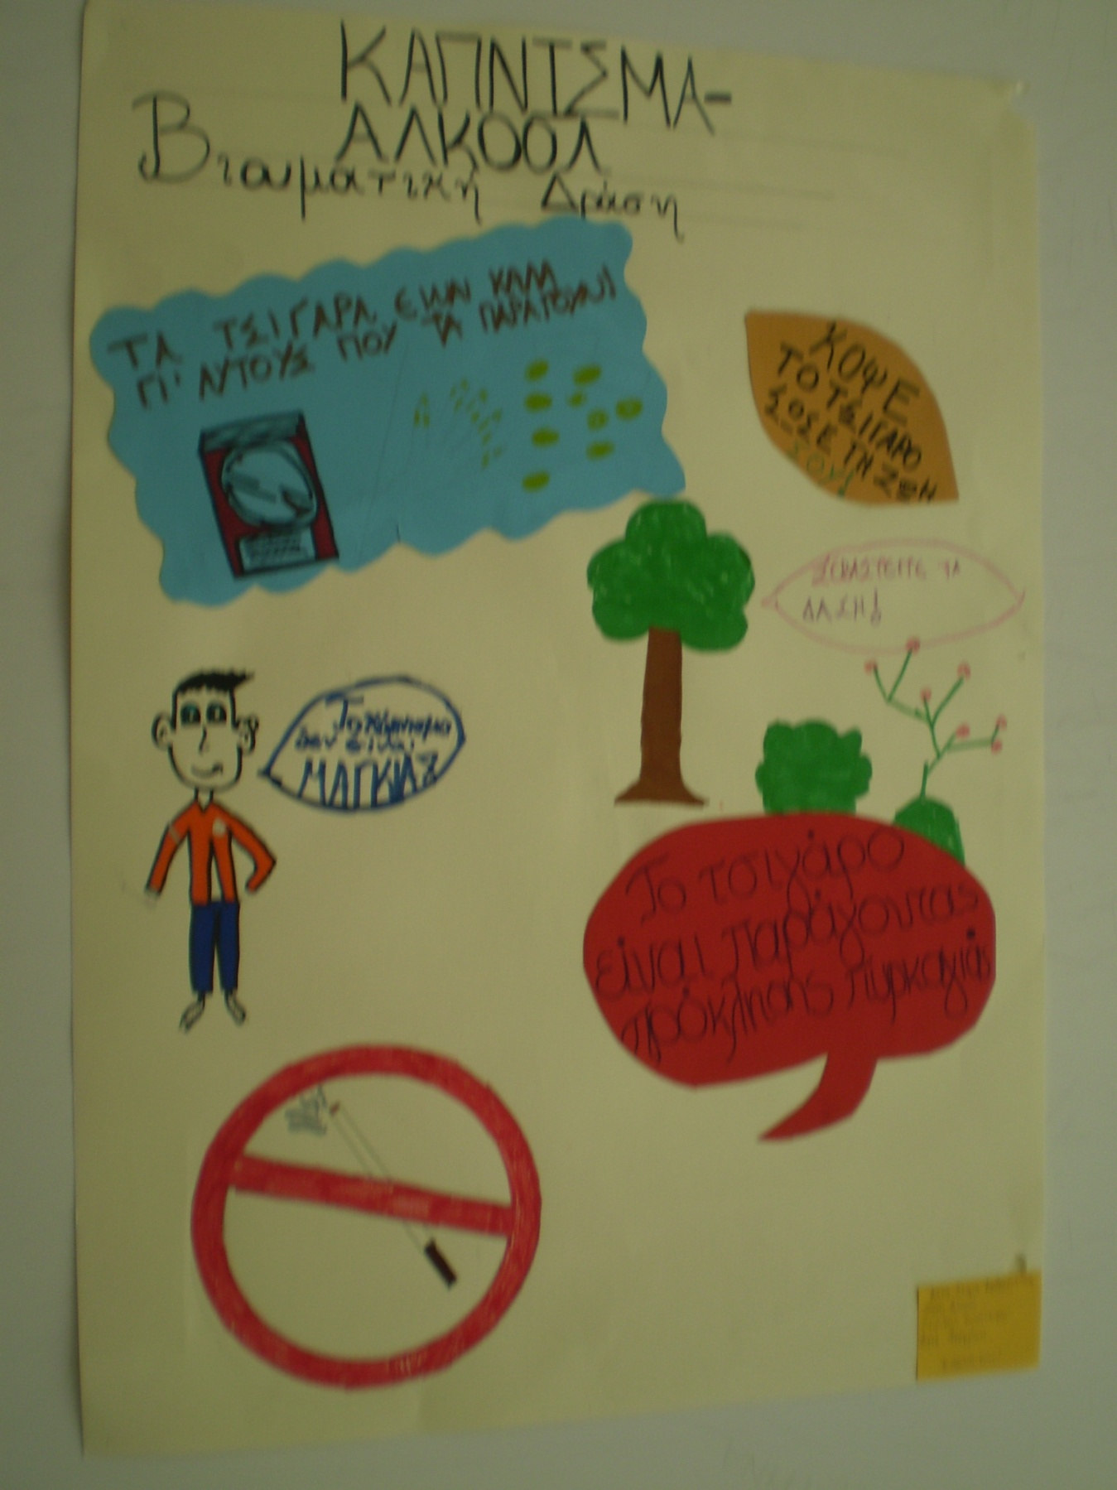
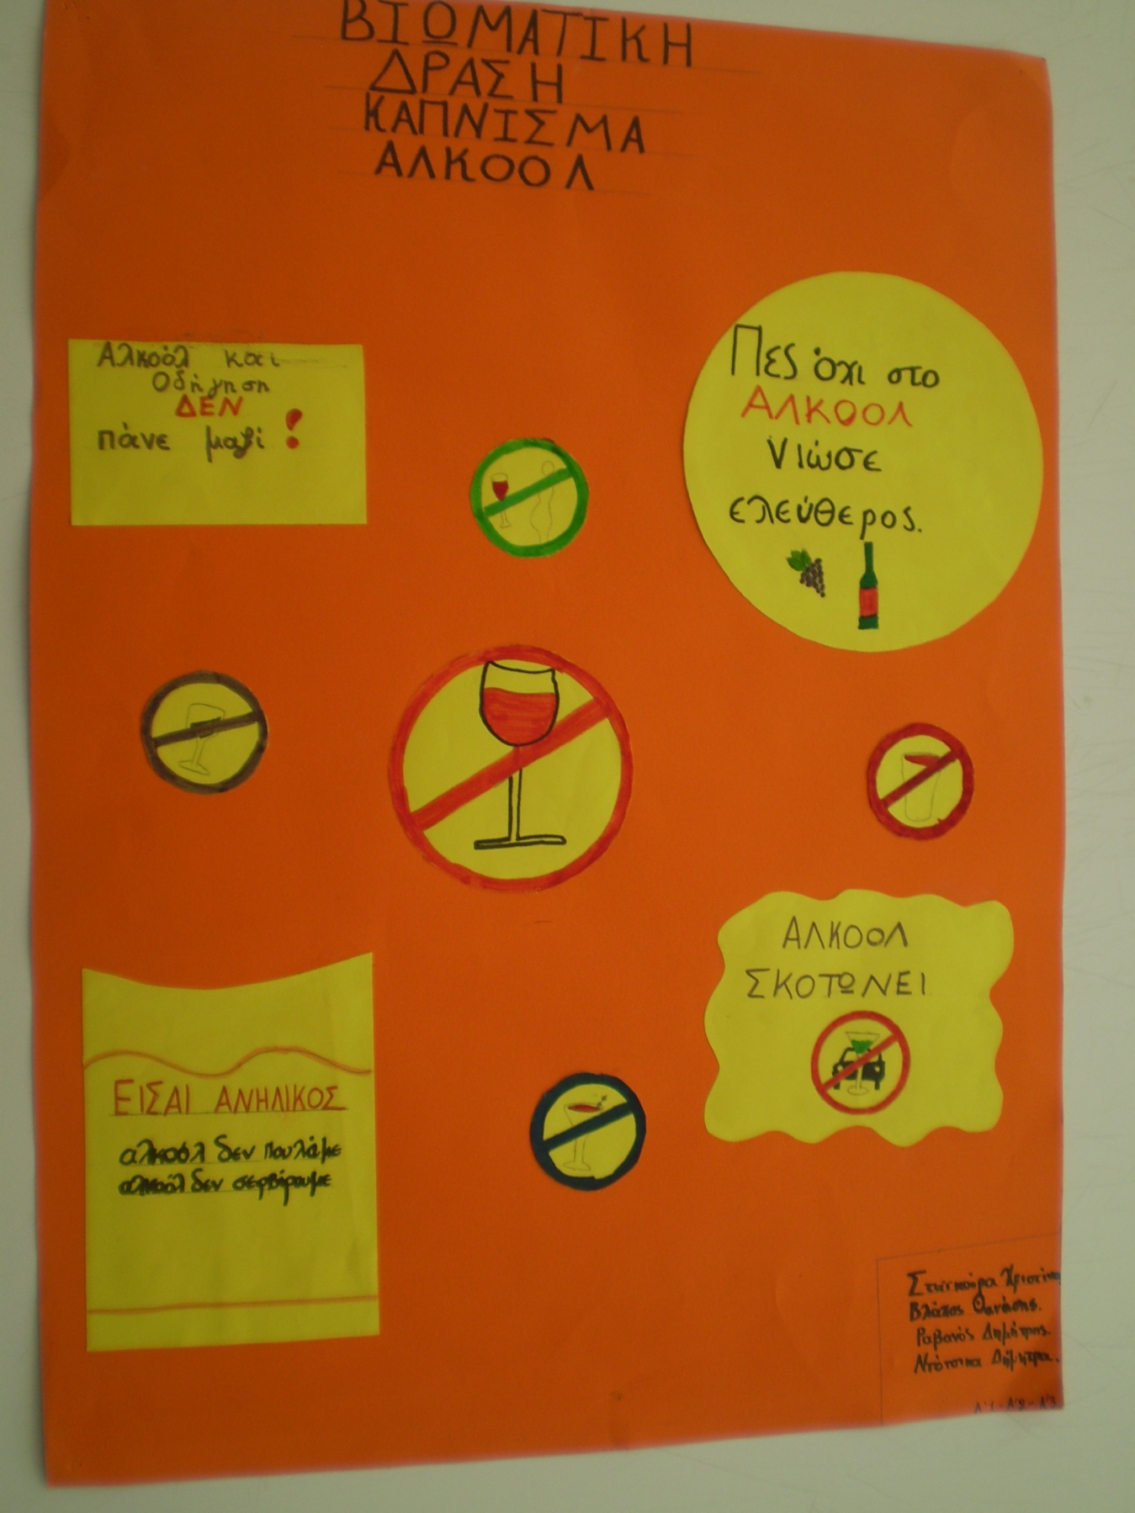

Τέλος κάναμε έρευνα στους μαθητές του σχολείου μας για να δούμε αν είναι οι έφηβοι ενημερωμένοι για το θέμα . Να τι διαπιστώσαμε.

Η έρευνά μας έγινε στους μαθητές του σχολείου μας και το θέμα της είναι :
«Είναι οι έφηβοι ενημερωμένοι για τις κακές συνέπειες του καπνίσματος και της κατάχρησης αλκοόλ;»

Η έρευνα έγινε με τη χρήση ερωτηματολογίων τα οποία απάντησαν 60 μαθητές και μαθήτριες και από τις τρεις τάξεις του γυμνασίου.

Ενδιαφέροντα τα αποτελέσματα!! . Οι μαθητές του σχολείου μας έχουν επαρκή ενημέρωση για το θέμα. Να ελπίσουμε ότι δεν θα γίνουν καπνιστές ούτε ποτέ θα κάνουν ποτέ κατάχρηση αλκοόλ.

Είχε ενδιαφέρον η βιωματική δράση ; Σύμφωνα με τους ίδιους τους μαθητές:

- Μ’ αυτή την βιωματική δράση μάθαμε πολλά πράγματα σχετικά με τον καπνό και το αλκοόλ που πριν δεν ξέραμε και θα μας χρησιμέψουν για την ζωή μας
-Μάθαμε να διατυπώνουμε τα ερωτήματά μας και να ψάχνουμε τις απαντήσεις στις πηγές πληροφόρησης που έχουμε στη διάθεσή μας
-.Αντιμετωπίσαμε δυσκολίες στη μεταξύ μας συνεργασία όμως στην πορεία καταφέραμε να συνεργαστούμε και να έχουμε ένα καλό αποτέλεσμα.
-Ελπίζουμε μετά από αυτή την εμπειρία στην βιωματική δράση της επόμενης χρονιάς θα είμαστε ακόμα καλύτεροι.

